КОМПЛЕКС УПРАЖНЕНИЙ
ДЛЯ РАЗВИТИЯ КРУПНОЙ И МЕЛКОЙ
МОТОРИКИ КИСТЕЙ РУК,
КООРДИНИРОВАННЫХ ДВИЖЕНИЙ ОБЕИХ РУК
ПОД КОНТРОЛЕМ ЗРЕНИЯ.

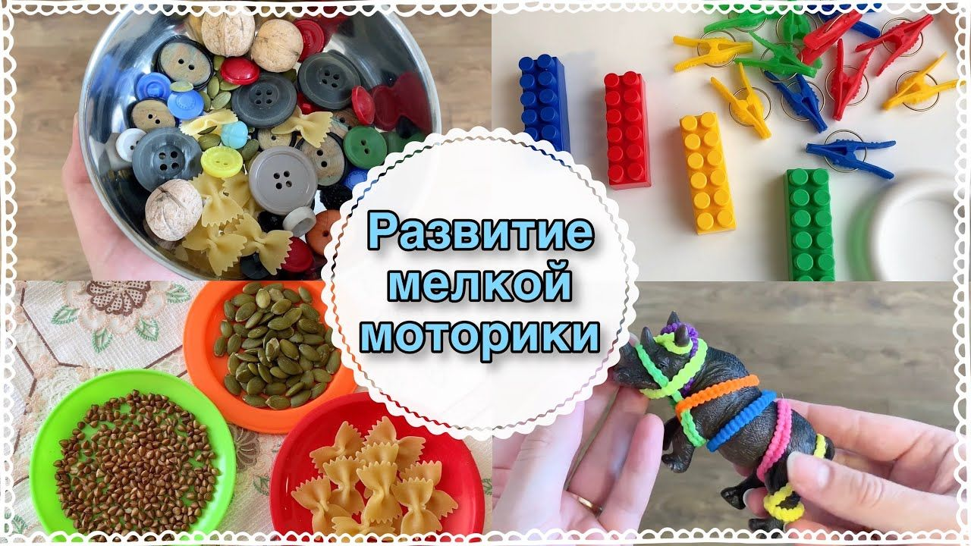

НАЧИНАЯ С ГРУДНОГО ВОЗРАСТА:

- Предоставьте ребёнку предметы разной величины, формы, разные на ощупь – гладкие и шершавые, мягкие и твёрдые. Вкладывайте предметы в руки, давая их ощупывать. Давайте рвать бумагу, шуршать пакетом, пищать игрушкой и т.д.

- Вложите по одному предмету в каждую руку ребёнка. Постучите предметами друг о друга. Постучите предметом по столу одной и другой рукой (ладошкой, кулачком).

- Играйте с водой во время купания: «поплюхайте» рукой по воде, зачерпните воду рукой или чашкой, помещенной в руку. Достаньте предмет со дна ванны рукой малыша. Толкайте плавающие предметы – уточки, большие и маленькие мячи. «Топите» под воду маленькие мячики. Выжимайте маленькие разноцветные детские мочалки. Дайте ребёнку разноцветные пластмассовые чашки и покажите, как переливать воду из одной чашки в другую. Если у ребенка сразу не получается, делайте движения вместе с ним.

- В свободное время (например, перед телевизором или в транспорте) делайте ребёнку массаж пальцев. Распрямите пальцы, отделите один из них, а остальные сложите в кулачок – так по порядку с каждым пальчиком. Разотрите пальчики круговыми движениями. Поиграйте пальцами. Как бы переплетая их. Старайтесь, чтобы ребенок расслаблял пальчики, если у него повышен тонус мышц: возьмите кисти рук ребенка и легонько потрясите ими.

- Нужно стремиться к формированию связи «глаз - рука» (зрительно – моторной координации). Тянитесь рукой ребенка к предмету, привлекшего его внимание. И наоборот, побудите малыша посмотреть на предмет, зажатый в его руке (например, погремев зажатой в руке погремушкой). Показывая ребёнку погремушку, двигайте её медленно и достаточно близко, чтобы он мог следить за ней глазами.
- Каждое действие, совершаемое вместе с ребенком, должно быть названо: возьми, положи, садись, вставай, похлопай, дай маме, папе.

- Занятия должны быть приятны ребенку, пусть он видит улыбку взрослого, слышит ободряющие слова.
- Учите ребенка действовать с предметами в зависимости от их свойств (формирование предметных действий): мяч - катать, бросать; машинку – возить; книжку – листать; коробочку – открывать, закрывать.

- Обязательно следите, чтобы в каждом двигательном акте участвовали две руки, одна как ведущая, другая как вспомогательная: одной рукой держим коробочку, другой открываем коробочку; одной рукой держим тарелку, другой вытираем; одной рукой рисуем, другой придерживаем бумагу.

- Формирование целенаправленных движений рук можно начать с обучения простейшим играм по подражанию - «Ладушки», «Сорока» и т.д. Можно использовать имитационные движения: «петушок машет крыльями», «жук шевелит лапками» и т.д.

- Показывайте ребенку и побуждайте его - «жесты общения»: указать пальцем на предмет, погрозить пальчиком, подозвать пальцем к себе; поприветствовать рукой; попрощаться; постучаться; погладить рукой по голове и т. д.

- У детей с двух лет необходимо развивать те движения рук, на основе которых формируются навыки самообслуживания, изобразительной деятельности. Для этого регулярно выполняйте упражнения.

ЗАНЯТИЯ С БУМАГОЙ:

- Смять двумя руками лист бумаги как можно сильнее в комочек (если у ребёнка не получается, выполняйте это упражнение вместе с ним, обхватив его руки своими и совершая нужные движения). Затем расправить лист бумаги, разровнять его.
- Разгладить лист бумаги ладонью на столе, придерживая его другой рукой, потом руки поменять.
- Складывать и разворачивать лист бумаги в разных направлениях. Сначала вдвое, в трое, затем в максимальное количество раз. Это упражнение также развивает целенаправленность и самоконтроль.
- Скатывать, скручивать, разрывать лист бумаги.
- Когда ребёнок освоит эти операции, можно начинать учить его резать, склеивать. Делать аппликации – по готовому образцу, по показу, по собственному замыслу.

ЗАНЯТИЯ С ВЕРЕВОЧКОЙ (ИЛИ МЯГКОЙ ПРОВОЛОКОЙ В ЦВЕТНОЙ ОПЛЕТКЕ):

- Перематывать верёвочку из клубка в клубок.
- Наматывать на катушку, палочку.
- Продевать верёвочку в отверстия колечек, бусинок.
- Обматывать колечки от пирамидки веревочкой, продевая её через центр кольца и т.д.

ИГРЫ С ПЕСКОМ:

- Сгребать двумя руками влажный песок в горку, затем разравнивать её.
- Рыть в песке ямки, дорожки, тоннели и т.д.
- На ровной поверхности песка «отпечатывать» свои ладошки.
- Совком пересыпать песок, помешивать его, приглаживать, делать « пасочки » с использованием разных формочек.
- Строить из влажного песка «заборы», домики, любые постройки по собственному замыслу.
- На песке можно создавать игровые сюжеты с использованием маленьких игрушек, зверей, машин, природного материала.

ИГРЫ С МЯЧОМ:

- Сидя на полу, катайте мяч ребёнку и побуждайте его ловить мяч двумя руками. А затем катить вам. Когда ребенок освоит это упражнение, можно начинать бросать мяч ребенку, чтобы он поймал его и бросил вам. Покажите ребенку, как нужно держать руки. Чтобы захватить мяч и как нужно его бросать.
- Сидя за столиком: положить обе руки ребенка на мяч среднего размера, расправив пальчики, и катать мяч по столу вперёд – назад, затем по кругу в одну и другую стороны, командуя вслух (движения производятся сначала двумя руками вместе, затем одной рукой по очереди). Затем: одна рука лежит на мяче и удерживает его, другой рукой ребенок стучит по мячу. Сначала медленно и легко, затем быстро и сильно; те же движения выполняются, поменяв руки.
- При врожденных трудностях движений, повышенном тонусе мышц выполняйте движения вместе с ребенком, помогая ему расслабить ручки и освоить порядок выполнения заданий.
- Сидя за столиком: упражнения с маленькими мячами (лучше брать резиновые мячи с «пупырышками» или теннисные мячи). В каждую руку ребёнка вкладывается мяч (следите, чтобы пальчики были расправлены) и выполняются те же движения, что и со средним мячом. Когда ребенок освоит эти упражнения, можно предложить ему постучать мячами друг о друга, зажав их в руках; одновременно катать два мяча, но в разные стороны, и т.д.

ИГРЫ С КУБИКАМИ И КОНСТРУКТОРОМ:

- Простые манипуляции: перекладывать, переворачивать, устанавливать один на другой, снимать по одному с башни, выкладывать орнаменты.
- Конструирование: сначала простые модели из нескольких крупных деталей – домик, забор, башня, гараж; затем более сложные. Во время конструирования называйте ребенку цвета кубиков, их геометрическую форму, размер (большой - маленький), просите показать такие же. Если у ребенка выраженные трудности в движениях, начинайте с мягкого (поролонового) конструктора.

ИГРЫ С ПЛАСТИЛИНОМ ИЛИ ТЕСТОМ:

- Скатывать двумя руками большой шар – на весу и на столе;
- Раскатывать двумя руками «колбаску»– на весу и на столе;
- Отщипывать от «колбаски» кусочки правой, затем левой рукой, и скатывать из них мелкие шарики;
- Раскатывать из шариков лепешечки скалкой;
- Лепить из лепешечек «куличики», «вареники», «пирожки» и т.д.;
- Раскатывать из шариков маленькие «колбаски» на весу используя только пальцы рук.

Когда ребенок хорошо освоит эти простые операции, вы можете сами придумывать темы для лепки – животные, люди, цветы, деревья, орнаменты из одинаковых по форме, но разных по цвету деталей.

КОМПЛЕКС УПРАЖНЕНИЙ
ДЛЯ РАЗВИТИЯ
МЕЛКОЙ МОТОРИКИ КИСТЕЙ РУК

Развитие мелкой моторики находится в тесной связи с развитием речи и мышления ребенка. Поэтому желательно ежедневно делать с ребенком, какие – либо упражнения:

- Постучать по столу расслабленной кистью правой, затем левой руки;
- Катать по очереди каждым пальцем камешки, бусинки, шарики;
- Складывать двумя пальчиками фасолинки, горошинки в баночку;
- Запускать пальцами мелкие волчки;
- Сжимать и разжимать кулачки, при этом можно представлять, как будто кулачок – бутончик цветка (утром он проснулся и раскрылся, а вечером заснул, закрылся);
- Делать « мягкие» кулачки, которые можно легко разжать и в которые взрослый может легко просунуть свои пальцы. И «крепкие», которые не разожмешь;
- Указательным и средним пальцами «ходить» по столу; скачало медленно, как, будто крадется. А потом быстро, как будто бежит (упражнение проводится начало левой рукой, а потом правой рукой);
- Показывать только один палец – указательный, затем два – указательный и средний, далее три, четыре и пять;
- Показывать только один большой палец отдельно;
- Барабанить всеми пальцами обеих рук по столу;
- Махать в воздухе только пальцами;
- Кистями рук делать «фонарики»;
- Хлопать в ладоши тихо и громко в разном темпе;
- Руки перед собой, опора на предплечья, по очереди смена положения кистей, правой и левой (согнуть – разогнуть, повернуть ладонью к лицу – к столу);
- Собирать все пальчики в щепотку (пальчики собрались вместе, разбежались);
- Нанизывать крупные бусины, пуговицы, шарики на нитку;
- Завязывать узлы на толстой веревке, шнурке;
- Застегивать пуговицы, крючки, молнии, кнопки, замочки;
- Закручивать крышки, заводить механические игрушки ключиком;
- Научить ребенка пользоваться пульверизатором, Легко нажимать пальцами, посылая струю воздуха на кусочек ваты или бумаги, передвигая их по поверхности стола;
- Сжать пальцы в кулак – выпрямить;
- Согнуть пальцы одновременно и поочередно;
- Постучать каждым пальцем по столу под счет «один, один - два, один – два – три»;
- Отвести пальцы, согнуть и разогнуть пальцы, легко касаясь большим пальцем остальных (сыпать зерно для птиц).

При обучении различным движениям рук и действиям с предметами не нужно спешить, тем более критиковать ребенка за неудачи. Необходимо спокойно, в медленном темпе привносить каждое новое движение: показать рукой ребенка, как оно выполняется. Затем побуждать выполнять самостоятельно, похвалив за каждый выполненный элемент.

